Конспект занятия по теме «Изготовление броши»

Дата проведения урока 22.10
Занятие 3.

ЦЕЛЬ: Продолжить знакомство обучающихся с различными видами технологий изготовления брошей.

ЗАДАЧИ:
-обучить способам изготовления брошей из фетра, бисера, бусин, паеток.
-развивать навыки самостоятельной художественной деятельности;
фантазию и творческие способности;
-воспитывать художественный вкус, формировать эстетический опыт.
ОБОРУДОВАНИЕ:
-ПК,
- мастер-класс с показом последовательности изготовления брошей из фетра, бисера, паеток.
МАТЕРИАЛЫ И ИНСТРУМЕНТЫ:
-фетр
-ножницы
-иглы, нитки
-клей (термопистолет) или момент
-паетки, бусы, пуговицы, бисер,
-застёжки для брошей.
ПЛАН ЗАНЯТИЯ:

1.Вводная часть
-Орг. момент.
Знакомство с темой и целью занятия.
2.Основная часть занятия:
-Повторение правил ТБ при работе с ножницами, иглой, клеевым пистолетом.
-Просмотр МК по изготовлению брошей из фетра с пошаговой последовательностью.
Продолжим изготовление броши по МК.
Таким образом заполняем все пустое пространство
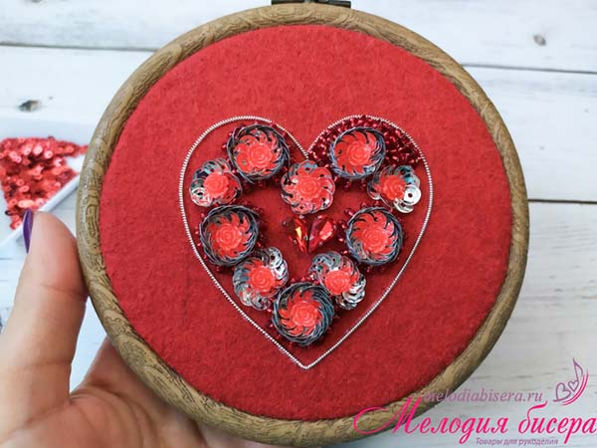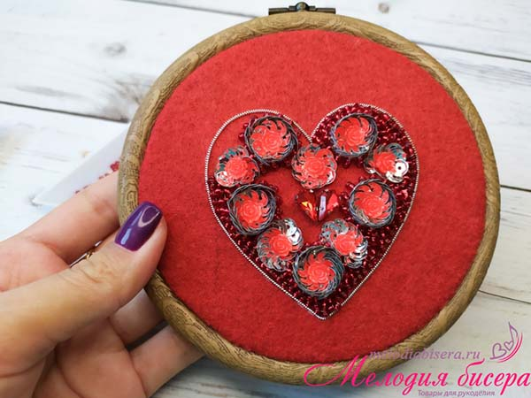
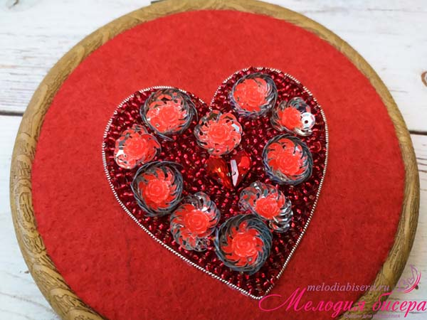
Вырезаем из фетра еще один шаблон сердца и пришиваем к нему основу для броши.
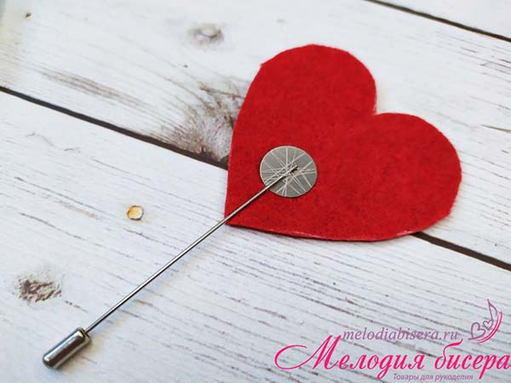
Вырезаем заполненное сердце очень аккуратно, чтобы не задеть нить.
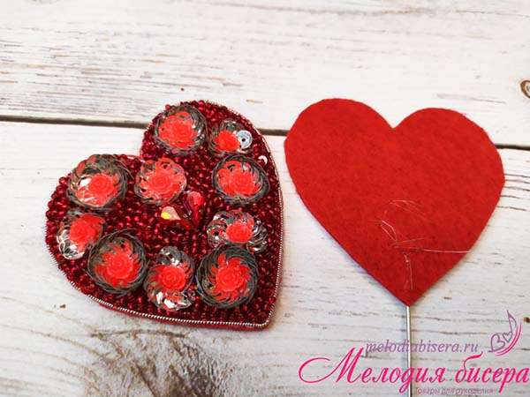
Приклеиваем две стороны. Пока клей сохнет, можно вырезать шаблон из кожи и картона.
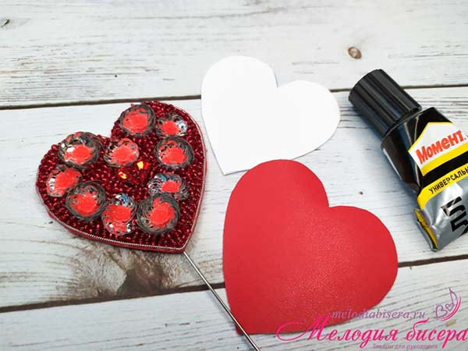
Приклеиваем картон и кожу к нашему сердцу.
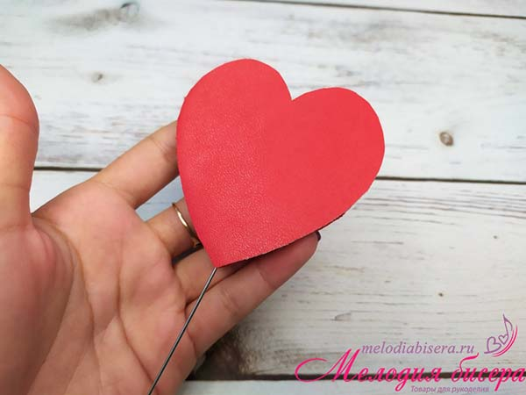
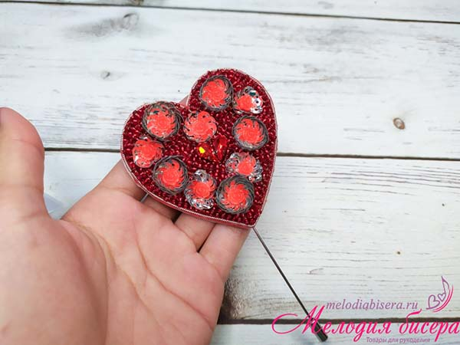
Теперь, обшивая край, соединяем части с помощью бисера. Сначала протыкаем иголку в верхней части, затем нанизываем бисер и протыкаем нижнюю часть вместе с верхней, немного затягиваем до образования петли. Иголку заводим снизу в бисеринку и затягиваем.
Затем снова набираем бисер и протыкаем сначала нижнюю, а затем верхнюю часть. Повторяем действие, пока не закончим. Последняя петля: протыкаем нижнюю часть и выходим через первую бисерину, а затем делаем узел, отступаем и еще где-нибудь делаем узел, прячем нитку.
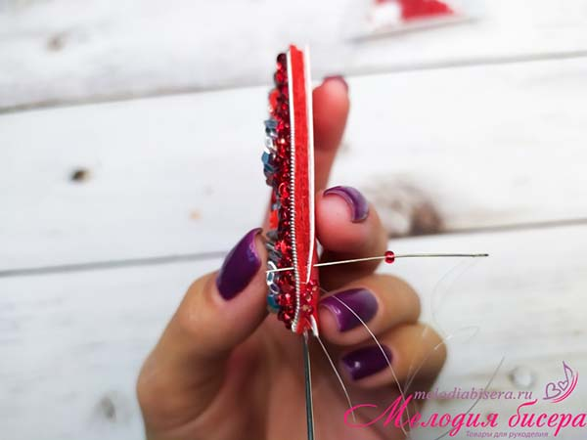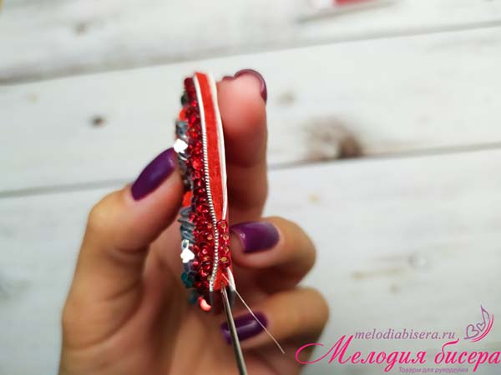
Вот такое сердце у нас получилось!
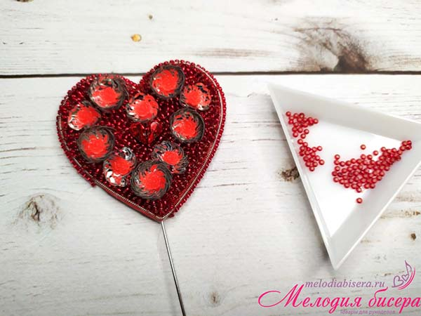
Теперь можно положить в красивую коробочку и подарить родному человеку!
3.Заключительная часть
-Подведение итогов занятия.
Д/з: прислать фото изделия, задать интересующие вопросы.

